Место проведения БГУ (актовый зал)  Регистрация участников с 10.30  Начало мероприятия в 11.00  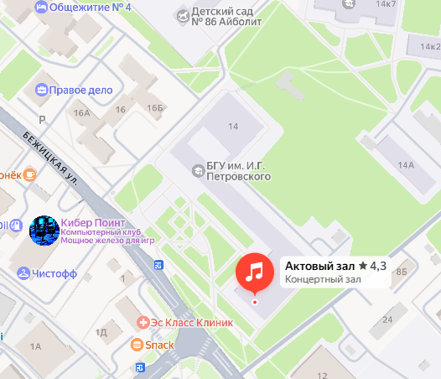 | Брянская городская администрация  Управление образования  ФГБОУВО «Брянский государственный университет имени академика И.Г.Петровского»  МБУ Центр «ЛадьЯ» города Брянска  ПРОГРАММА  II Научно-практической психолого-педагогической конференции  «Современная система профессиональной помощи детям с ОВЗ»    23 апреля 2026 года
Научно-практическая психолого-педагогическая конференция  «Современная система профессиональной помощи  детям с ограниченными возможностями здоровья»  Пленарное заседание:  11.00-11.30: Приветственное слово - ректор университета, профессор  Антюхов Андрей Викторович, директор департамента образования и науки Брянской области Андреева Алевтина Александровна, начальник управления образования Брянской городской администрации Малкин Альберт Владиславович, декан факультета педагогики и психологии, кандидат пед. наук, доцент Чухачева Екатерина Владимировна, директор МБУ Центр «ЛадьЯ» г.Брянска Финогенова Виктория Владимировна.  11.30-11.45 «Психолого-педагогическое сопровождение родителей детей с ОВЗ» - доктор психологических наук, профессор Бурыкина Марина Юрьевна  11.45-12.00: «Коррекционно-развивающие технологии в работе с детьми с тяжелыми нарушениями речи» - кандидат педагогических наук, доцент Бойко Татьяна Николаевна  12.00-12.15 «Возрастной аспект работы с родителями детей с ОВЗ»- кандидат психологических наук, доцент Мезенцева Ирина Александровна  12.15-12.30 «Особенности речевого развития детей с нарушением аутистического спектра» - директор МБОУ Специальная (коррекционная) общеобразовательная школа №37 Чугур Елена Викторовна  ПЕРЕРЫВ ДО 13.00  РАБОТА ПО СЕКЦИЯМ  с 13.00 до 14.00  Мастер-классы  Время проведения: 13.00-14.00 | Секция 1 (актовый зал БГУ), модератор Бурыкина Марина Юрьевна  Мастер-класс «Современные подходы к проблемам аутизма, его дифференциальной диагностики и коррекции» - педагог-психолог МБ ДОУ детский сад № 9 Карпекина Марина Юрьевна  Мастер-класс «Использование сенсорной интеграции в работе с детьми с ОВЗ» - педагог-психолог МБ ДОУ детский сад № 139 Ерохова Анастасия Александровна  Секция 2 (210а аудитория, главный корпус), модератор Торопынина Виктория Викторовна  Мастер-класс «Особенности речевого развития детей с нарушением аутистического спектра» - директор МБОУ Специальная (коррекционная) общеобразовательная школа №37 Чугур Елена Викторовна  Мастер-класс «Изографы, как способ развития познавательной сферы у детей с ОВЗ» - учитель-логопед МОУ Центр «ЛадьЯ» г. Брянска Дудинская Марина Александровна  Мастер-класс «Применение альтернативной коммуникации в работе с детьми с ограниченными возможностями здоровья» - студентка 3 курса, направление Специальное (дефектологическое) образование, учитель-дефектолог Центра поддержки людей с особенностями развития и их семей «Гармония» Артюшкина Екатерина Валерьевна  Секция 3 (101 аудитория, 2-й учебный корпус), модератор Бойко Татьяна Николаевна  Мастер-класс «Волшебный мир логопедии» - учитель-логопед МБДОУ «ЦРР-детский сад № 150 «Юбилейный» г. Брянска Константинова Татьяна Игоревна  Мастер-класс «Активизация речевой деятельности у неговорящих детей» - учитель-логопед МБДОУ №155 «Светлячок» г. Брянска Соколова Наталья Юрьевна  Мастер-класс «Использование дидактических игр с элементами нейростимуляции в процессе коррекции звукопроизношения у детей сТНР» - учитель-логопед МБДОУ детский сад комбинированного вида № 99 «Тополек» г. Брянска Журавлева Мария Александровна

